KAJIAN PENDEKATAN ARSITEKTUR BIOKLIMATIK PADA PUSAT EDUKASI BIOTA LAUT DI KABUPATEN SUMENEP

Diko Ardili Sanjo1, Fairuz Mutia2

1Mahasiswa Program Studi Sarjana Arsitektur, UPN “Veteran” Jawa Timur.

E-mail : dikosanjo@gmail.com

2Dosen Program Studi Arsitektur, UPN “Veteran” Jawa Timur.

**ABSTRAK**

Kabupaten sumenep merupakan sebuah daerah yang berada di kepulau Madura dengan kekayaan biota laut, karena dikelilingi oleh pesisir pantai. Pulau yang dikelilingi oleh pesisir menciptakan sebuah ciri khas dan keunikan tersendiri, salah satunya adalah iklim yang berbeda yang dimana tidak dapat ditemukan di kebanyakan tempat di Indonesia. Sedikitnya wadah untuk belajar dan mengetahui tentang biota laut khususnya di Jawa timur menjadikan salah satu alasan untuk dibangunnya sebuah pusat edukasi biota laut. Kabupaten sumenep sendiri dipilih karena memilki kelebihan perihal aspek geografi dan juga mudahnya aksesbilitas menuju lokasi. Iklim yang unik dan banyak sekali potensi potensi kekayaan alam menjadikan salah satu faktor arsitektur bioklimatik di terapkan karena dapat memaksimalkan kelebihan pada kabupaten sumenep itu sendiri. Letak geografi yang dikelilingi pesisir pantai memberikan banyak potensi pariwisata dan edukasi. Potensi keragaman biota laut menjadikan sebuah wadah untuk berkembangnya informasi dan hiburan bagi Kawasan tersebut yang akan memberikan banyak manfaat bagi sekitar. Sebuah wadah edukasi dan hiburan menjadi satu adalah sebuah pilihan yang bagus karena pengunjung dapat belajar sembari rekreasi.

**Kata-kunci: arsiktektur bioklimatik; kabupaten sumenep**

***STUDY OF BIOCLIMATIC ARCHITECTURE APPROACH AT MARINE BIOTA EDUCATION CENTER IN SUMENEP REGENCY***

***ABSTRACT***

*Sumenep Regency is an area on the island of Madura with a wealth of marine life, because it is surrounded by the coast. The island which is surrounded by the coast creates its own characteristics and uniqueness, one of which is a different climate which cannot be found in most places in Indonesia. The lack of a place to learn and know about marine life, especially in East Java, is one of the reasons for the construction of a marine life education center. Sumenep Regency itself was chosen because it has advantages regarding geographical aspects and also easy accessibility to the location. The unique climate and a lot of potential natural resources make it one of the factors that apply bioclimatic architecture because it can maximize the advantages of the Sumenep Regency itself.*

*The geographical location surrounded by the coast provides a lot of tourism and educational potential. The potential for the diversity of marine life makes it a place for the development of information and entertainment for the area that will provide many benefits for the surrounding area. A place for education and entertainment in one place is a good choice because visitors can learn while having fun.*

***Keywords: bioclimatic architecture; Sumenep District***

**PENDAHULUAN**

Kabupaten Sumenep merupakan salah satu daerah paling barat yang memilki banyak pulau kecil dan memilki banyak pantai. Daerah Sumenep sendiri merupakan daerah strategis untuk dibangun sebuah pusat edukasi biot laut, karena lokasi yang sangat mendukung sebuah fungsi dan tujuan dari pusat edukasi biota laut itu sendiri.

Kabupaten Sumenep memiliki 126 pulau (sesuai dengan hasil sinkronisasi luas Kabupaten Sumenep Tahun 2002), tersebar membentuk gugusan pulau-pulau baik berpenghuni (48 pulau) maupun tidak berpenghuni (78 pulau). Banyaknya pulau yang berada di Kabupaten Sumenep ini membuat letak geografis yang dikelilingi oleh berbagai macam pantai yang indah dan menyimpan berbagai macam keragaman biota laut yang dapat membantu sebuah obyek bangunan pusat edukasi biota laut ini menjadikan tempat penelitian yang baik.

Mempertimbangkan iklim sekitar yang bertujuan untuk mengurangi biaya dan dan memaksimalkan potensi alam pada site memberikan banyak nilai tambah pada bangunan ini sendiri yang dapat memperpanjang umur bangunan. Oleh karena itu dengan pendekatan arsitektur bioklimatik bangunan ini bisa memaksimalkan pada kelebihan-kelebihan dari iklim sektar yang akan mengurangi beban dalam pemeliharaan bangunan. Sebuah pendekatan arsitektur moderen yang dipengaruhi iklim pada sekitar site memberikan sebuah hubungan berkesinambungan antara alam dan lingkungan sekitar. Perancangan Arsitektur bioklimatik harus memperhatikan perancangan bangunan yang menjaga udara, air, dan bumi yang memilih bahan bangunan yang ramah lingkungan sehingga kehidupan yang berikutnya akan lebih sehat. Bioklimatik sendiri merupakan pendektan perancangan arsitektur yang mempertimbangkan aspek kenyamanyan termal

**METODE**

Metodeologi yang akan diterapkan pada kajian pendekatan arsitektur bioklimatik pada pusat edukasi biota laut di sumenep adalah deskriptif kompetitif beserta metode pengumpulan data yang didapatkan baik data primer atau sekunder.

Pengambilan data itu sendiri melewati beberapa Langkah-langkah antara lain:

1. Studi litertur

Landasan teori diperoleh memlalui studi literatur, standar kebijaksanaan perancangan, standar eperancangan melalui buku, kataloh dan karya tulis yang dapat dipertanggung jawabkan.

1. Studi observasi lapangan

Studi observasi lapangan dilakukan di Kawasan kabupate sumenep untuk mendapatkan data mengenai loasi site sebagai dasar dalam kajian pendekatan bioklimatik pada pusat edukasi biota laut di sumenep.

1. Studi banding

Sebuah studi banding yang melibatkan desain bangunan pada sekitar site sebagai wacana kajian pendekatan bioklimatik pada pusat edukasi biota laut di sumenep.

**HASIL DAN PEMBAHASAN**

**Dasar Perancangan**

Menentukan sebuah tema rancangan pusat edukasi biota laut memerlukan beberap hal yang perlu ditinjau lagi berupa fakta yang berkaitan dengan lokasi site, objek rancangan, isu dan goal yang akan di capat dalam perancangan pusat edukasi biota laut.

Fakta penunjang pendekatan tema sabagai berikut :

1. letak geografis yang dikelilingi oleh berbagai macam pantai yang indah dan menyimpan berbagai macam keragaman biota laut yang dapat membantu sebuah obyek bangunan pusat edukasi biota laut ini menjadikan tempat penelitian yang baik.
2. Lokasi berada di Kawasan pesisir yang memilki sebuah potensi iklim yang baik dengan banyaknya angin yang berhembus dari arah laut atau disebut juga angin laut.
3. Pusat Edukasi sebagai sarana edukasi, untuk pengembangan fasilitas pengejaran bersifat interaktif agar pelajar (siswa-i dan mahasiswa-i) dapat belajar sambil berinteraksi langsung dengan biota laut.
4. Bagi masyarakat sebagai sarana pengembangan sumber daya masusia kreatif dan cinta lingkungan dengan adanya pengenalan dan pembelajaran.
5. Sebagai wadah penelitian bagi peneliti dengan dibatasi subjek penelitiannya.
6. Pengembangan sebuah kawasan wisata yang bersifat edukatif dan interaktif dengan adanya harmonisasi antara alam, makhluk hidup sekitar dan manusia.
7. Sedikitnya sebuah pengetahuan yang dimiki oleh masyarakat Indonesia menegnai biota laut, sedangkan Indonesia sendiri merupakan Kawasan maritim.
8. Lokasi terletak didekat daerah perairan yang dapat mendukung sebuah fungi dan tujuan dari bangunan Pusat Edukasi Biota Laut.
9. Peningkatan sebuah penduduk Indonesia tidak dibarengi oleh pengetahuan yang baik tentang biota laut.

Selain fakta yang dapat menjadikan sebuah faktor dalam penerapan dalam pendekatan, isu juga dan goal yang menjadikan pertimbangan pada pemilihan pendekatan ini. Dasar rancangan Pusat edukasi biota laut.

Isu :

1. Bagaimana menghadirkan sebuah bangunan yang dapat menarik pengujung sekaligus dapat memberikan pengetahuan tentang biota laut di Indonesia?
2. Bagaimana cara menghadirkan sebuah bangunan yang tidak hanya menjadi rekreasi tapi juga dapat dijadikan sebagai objek pembelajaran yang menarik bagi pengujung?

Goal :

1. Menghadirkan bangunan Pusat Edukasi Biota Laut yang dapat lebih mengenalkan dengan biotal laut yang ada di Indonesia, agar wisatawan dapat mengetahui tentang biota laut yang ada di Indonesia.
2. Menghadirkan sebuah bangunan yang tidak hanya sebagai obyek wisata tapi juga menjadi obyek Pendidikan bagi pengujung.

**Penentuan tapak**

Lokasi Pusat Edukasi Biota Laut ini terletak di wilayah selatan pulau Madura yang tepatnya di Kabupaten Sumenep. Wilayah ini sendiri memilki luas 8,486.99 m² yang diisi oleh lahan kosong tanpa bangunan. Berikut akan menjelaskan tentang kondisi eksisting site yang berada di titik koordinat 7°02’45” 113°55’37”E yang berada di Jl. Talang Siring Kabupaten Sumenep.

Ukuran Site :

Luasan ruangan bangunan ini adalah ± 8.646,648 m² meliputi area service, edukasi, dan rekreasi. Total lantai bangunan dalam proyek ini ada 3 lantai dengan massa yang berpisah. Sedangkan untuk luasan dari site ini sekitar 7,942.33 m², dengan ketentuan

KDB : 30%

KLB : 0,6-3,3 dengan maksimal 5 lantai

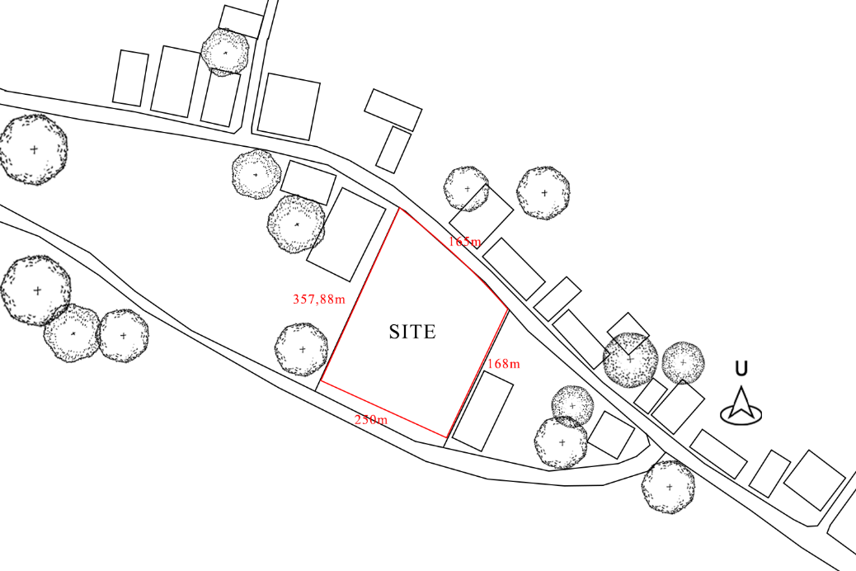

**Gambar 1.** Site dengan luasnya.

(Sumber : Analisa Penulis, 2022)

**Landasan Konseptual Perancangan**

1. Perencanaaan Pusat Edukasi Biota Laut di Kabupaten Sumenep yang memiliki fasilitas lengkap dengan estetika serta fungsi bangunan yang sesuai dengan berbagai macam kebutuhan.
2. Penentuan site yang tepat untuk Pusat Edukasi Biota Laut di Kabupaten Sumenep dengan pendekatan arsitektur bioklimatik yang mampu mewadahi kebutuhan segala kegiatan pengguna.
3. Penampilan bentuk bangunan dan penataan gubahan masa sesuai dengan peran dan kebutuhannya.
4. Pengolahan site atau tapak dan bangunan agar mempunyai sirkulasi yang baik tanpa meninggalkan kenyamanan pengguna.

**Aspek Kontekstual**

Menetukan sebuah pencapaian menuju site terdapat beberapa kriteria yang dapat dipertimbangkan, yaitu:

1. Kemudahan

Kemudahan dapat diterapkan di bagian pintu masuk yang ditempatkan di area yang mudah dilihat dan diakses oleh pengujung.

1. Keamanan

Mempertimbangkan posisi arah masuk menuju bangunan terhadap jalan di sekitar.

1. Kenyamanan

Memperluas area masuk di site agar mempermudah aksesbilitas bagi pengunjung.

Menurut Yaeng Kanneth arsitektur bioklimatik adalah ilmu yang mempelajari hubungan antara iklim dan kehidupan terutama efek dari iklim pada kesehatan dan aktifitas sehari-hari. Bangunan Bioklimatik: bangunan yang bentuk bangunannya di susun oleh desain yang pembangunannya hemat energi, yang berhubungan dengan iklim setempat dan data meteorologi, hasilnya adalah bangunan yang berinteraksi dengan lingkungan dengan penjelmaan dan operasinya serta penampilan berkualitas baik.

Prinsip-prisip desain Arsitektur Bioklimatik memperhitungkan iklim lokal dan mencakup diantaranya yaitu :

1. 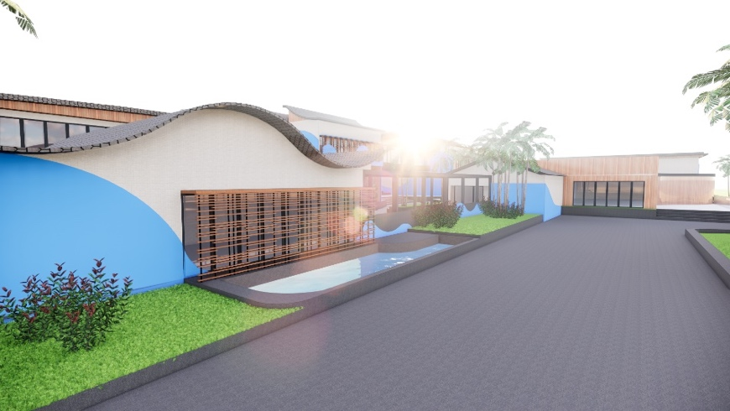Perlingdungan terhadap panas sekitar menggunakan Teknik yang tepat, diana menerapkan bukaan/selubung bangunanan yang memberikan ruang untuk masuknya udara.

**Gambar 2.** *Sun shading* pada jendela untuk mereduksi panas.

(Sumber : Analisa Penulis, 2022)

1. 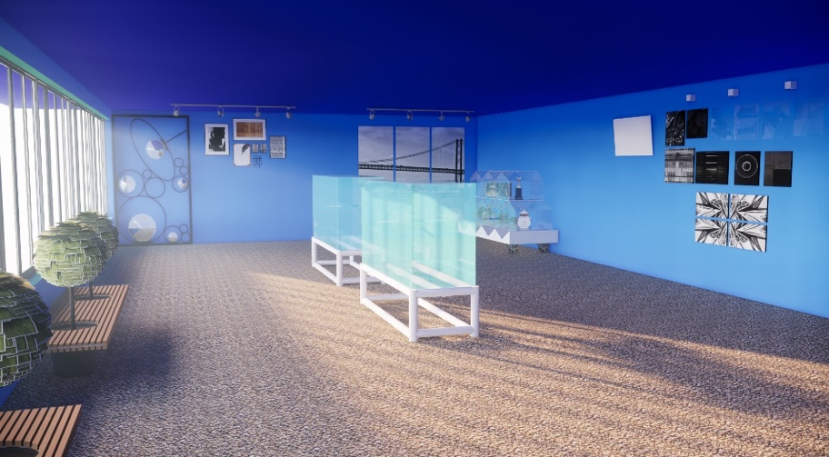Penggunaak energi surya untuk pencahayaan pada ruang-ruang tertentu untuk mengurangi penggunakan listrik.

**Gambar 3.** Bukaan yang lebar untuk memberikan cahaya matahari masuk

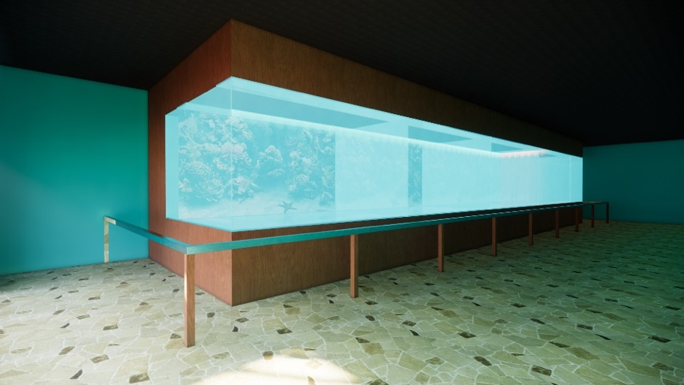(Sumber : Analisa Penulis, 2022)

**Gambar 4.** Ruangan dengan cahaya alami

(Sumber : Analisa Penulis, 2022)

1. 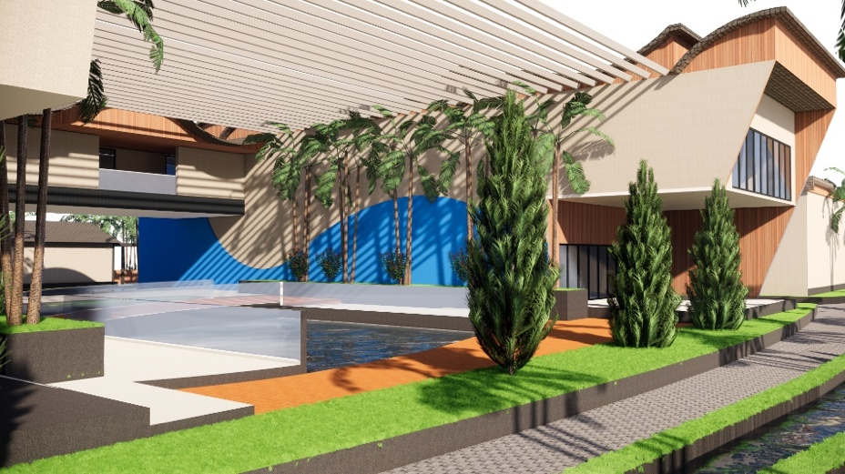Penerapan sebuah *double skin* pada bagian bukaan memberikan sebuah pembayangan yang mengurangi suhu tinggi pada ruangan tersebut.

**Gambar 5.** Pemberian atap transparan bertujuan untuk memberikan cahaya alami.

(Sumber : Analisa Penulis, 2022)

1. 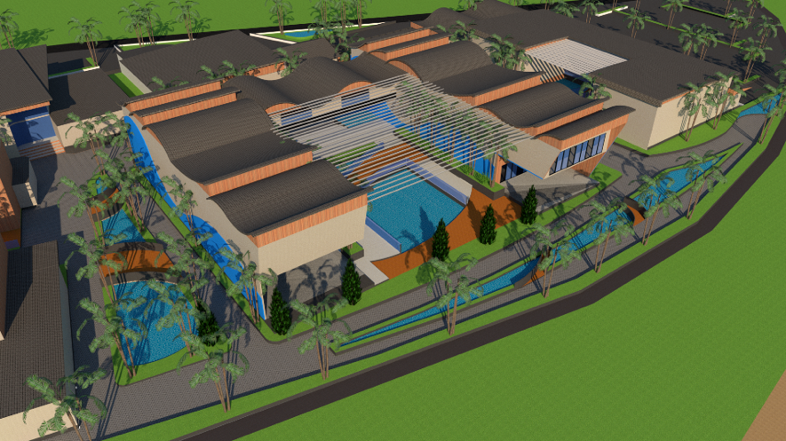Penerapan pasif cooling pada sekitar bangunan bertujuan untuk mengurangi suhu tinggi pada bangunan.

**Gambar 6.** Ruang Terbuka Hijau Pada Site

(Sumber : Analisa Penulis, 2022)

1. 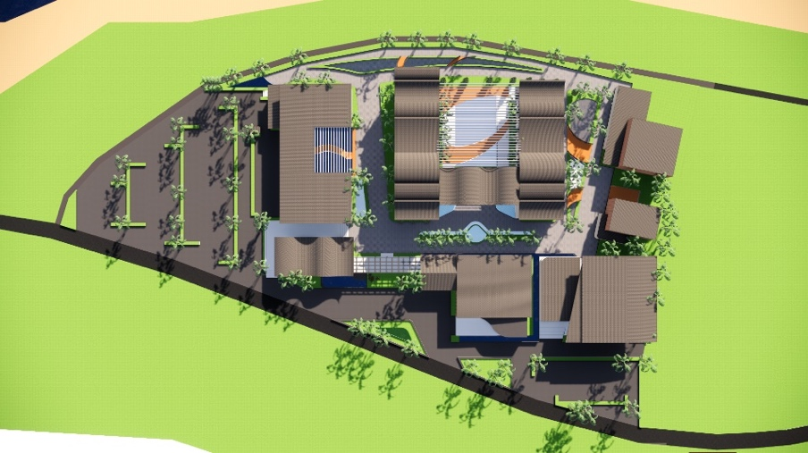Penyesuaian pada peletakan sebuah bagunan dan juga ruang luar bertujuan untuk penyesuaian sirkulasi udara pada area site yang mampu mereduksi panas.

**Gambar 7.** Massing pada Site

Sumber : Analisa Penulis, 2022

1. 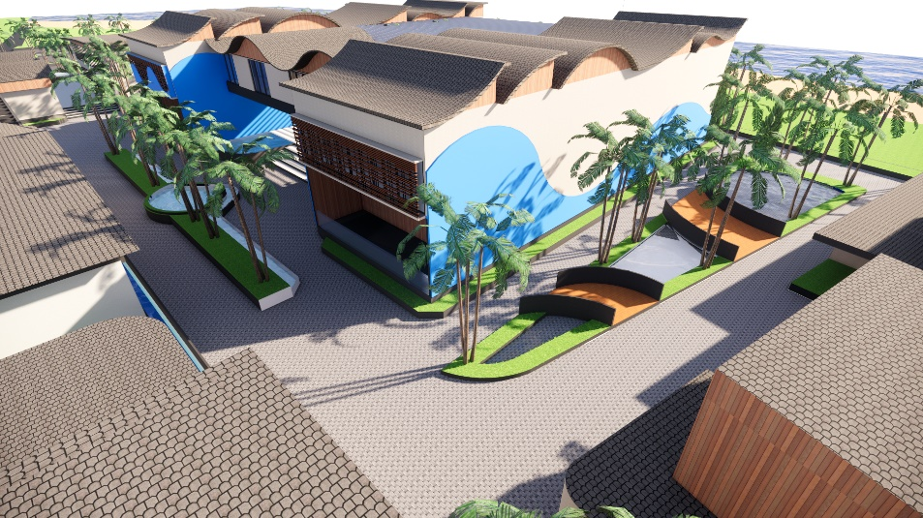Peningkatan iklim mikro di seputar bangunan melalui desain bioklimatik ruang luar.

**Gambar 8.** Ruang Hijau Pada Area Site Sebagai *Pasif Cooling* System

(Sumber : Analisa Penulis, 2022)

Pada perencanaan pembangunan Pusat Edukasi Biota Laut di Kabupaten Sumenep akan dirancang dengan pendekatan arsitektur bioklimatik yang meliputi :

1. Orientasi bangunan merupakan salah satu aspek keberhasilan bioklimatik dan merupakan hal utama yaitu meletakkan ruang-ruang yang membutuhkan pencahayaan alami.

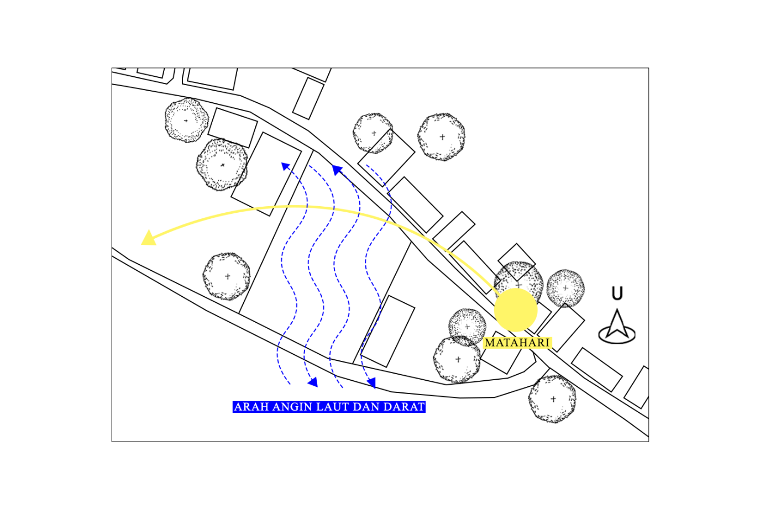

**Gambar 9.** orientasi matahari dan Arah Angin pada lokasi Site.

(Sumber : Analisa Penulis, 2022)

1. Bukaan ditempatkan pada ruangan yang memiliki aktivitas tinggi bertujuan untuk mendapatkan sirkulasi udara.
2. Pencahayaan alami, penghawaan alami, dan penataan lansekap secara horizontal maupun secara vertikal.
3. Desain fasad bangunan yang menggunakan *secondary skin* sebagai alat pembayangan pada bangunan untuk mengatur itensitas cahaya dan udara masuk ke dalam ruangan.

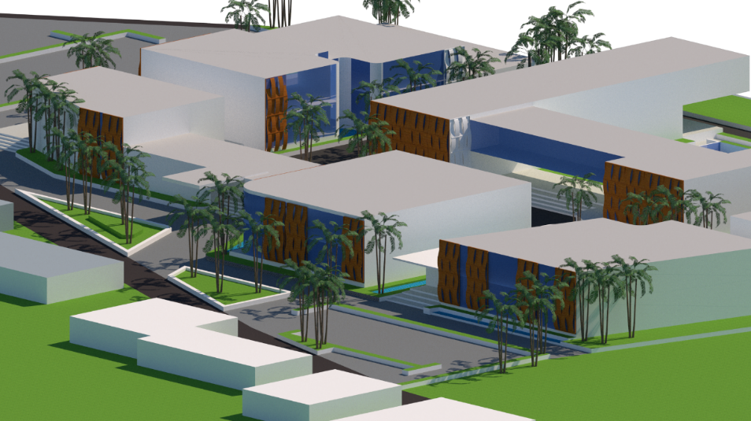

**Gambar 10**. Ilustrasi Tampilan Bangunan

(Sumber : Analisa Penulis, 2022)

1. Tujuan open plan pada bangunan untuk mengoptimalkan penghawaan alami pada bangunan sehingga lebih mengadaptasi terhadap lingkungan sekitar.
2. Fungsi transisi ialah memanfaatkan semaksimal mungkin pencahayaan alami dan sirkulasi udara. Rancangan ini tidak terlalu massif untuk memberikan efek dramatis pada ruang dalam bangunan namun penempatan transisi juga harus memperhatikan letak ruang sebagai fungsi utama yaitu museum.
3. Banyaknya area terbuka hijau yang bertujuan untuk menciptakan iklim makro pada area site.

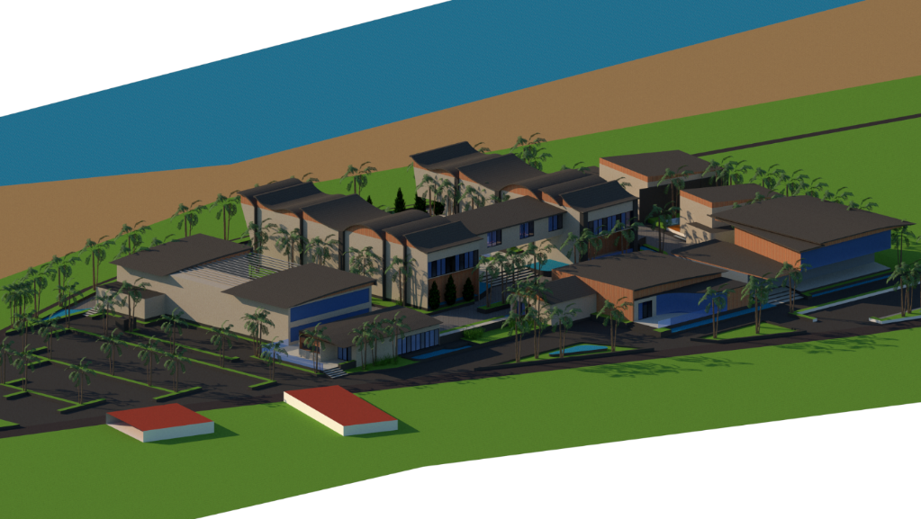

**Gambar 11.** Penerapan ruang hijau pada area site

Sumber : Analisa Penulis, 2022

**KESIMPULAN**

Pusat edukasi biota laut merupakan salah satu bangunan yang berfungsi sebagai tempat edukasi yang berkaitan dengan biota laut. Sebuah bangunan yang memaerkan berbagai macam hewan biota laut di daerah Sumenep yang bertujuan untuk memperkenalkan potensi yang berada pada daerah ini. Berdasarkan kajian di atas mengenai kajian pendekatan Arsitektur Bioklimatik pada Pusat Edukasi Biota Laut di Kabupaten Sumenep , bangunan ini telah menggunakan konsep dengan pendekatan arsitektur Bioklimatik. Hal tersebut bisa dikatakan karena bangunan ini menggunakan prinsip yang telah di terapkan pada Arsitektur Bioklimatik untuk meneyelesaikan isu-isu yang dapat menciptakan sebuah potensi untuk memberikan kenyamanan bagi pengunjung menjalani kegiatan pada bangunan ini.

**UCAPAN TERIMA KASIH**

Puji syukut kepada Allah SWT atas berkat rahmatm hidayah dan karunia-Nya saya dapat menyelesaikan sebuah jurnal ini hingga selesai. Terima kasih juga untuk Ibu Fairuz Mutia, S.T, M.T selaku dosen pembimbung dalam pengerjaan penelitian dengan judul “Kajian Pendekatan Arsitektur Bioklimatik pada Pusat Edukasi Biota Laut di Kabupaten Sumenep”. Laporan penelitian ini dilakukan dalam rangka memenuhi salah satu syarat untuk memenuhi tugas ujian akhir semester mata kuliah Penelitian Arsitektur.

**DAFTAR PUSTAKA**

Makalah/Jurnal :

Joseph De Chiara dan John Callender, 1983. Timesaver Standards For Building Types 2nd Edition. Singapore: Singapore National Printers

Hidayat, Arief Wahyu Nur. 2015, Perancangan Oceanarium Di Semarang Dengan Pendekatan Konsep Arsitektur Metafora. Semarang: UNNES

2012. Kajian Tatanan Massa Dan Bentuk Bangunan Terhadap Konsep Ekologi Di Griyo Tawang Solo. Bandung: ITN

Hidayat, M.Syarif, 2007, Perancangan Arsitektur Berdasarkan Iklim, Pusat Pengembangan Bahan Ajar,UMB

Unga, Kartini La Ode. 2011, Strategi Pengembangan Kawasan Wisata Kepulauan Banda. Makassar: UNHAS

Tumimomor, I. A., & Poli, H. (2011). Arsitektur Bioklimatik. *Media Matrasain*, *8*(1).